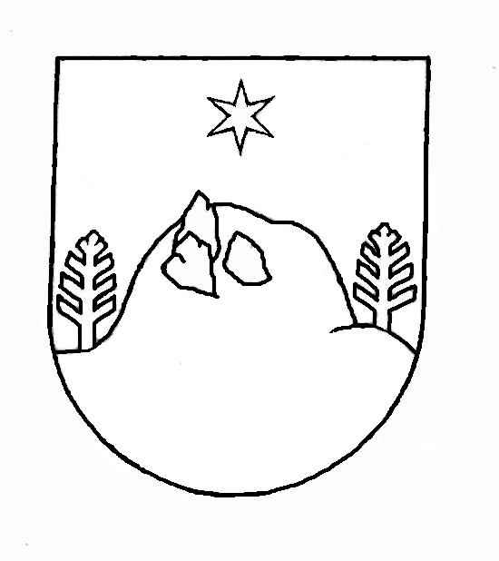
Obec Nižná Nová doba 506 027 43 Nižná

Veronika Latková
Družstevná 516
027 43 Nižná

           

V Y M E N O V A N I E

za zapisovateľa miestnej volebnej komisie

V súlade s § 169 ods.6 zákona č.180/2014 Z.z. o podmienkach výkonu volebného práva a o zmene a doplnení niektorých zákonov v znení neskorších predpisov Vás

v y m e n ú v a m

za zapisovateľa miestnej volebnej komisie pri voľbách do orgánov samosprávy obcí, ktoré sa uskutočnia dňa 29.októbra 2022.

V Nižnej dňa 19.júla 2022

Ing. Jaroslav Rosina
starosta obce

